第２章 現状の整理
１ 鶴ヶ島市の特性
鶴ヶ島市は、埼玉県のほぼ中央に位置しています。面積の小さな市ですが、関越自動車道と首都圏中央連絡自動車道が交差し、それぞれにインターチェンジがある地の利のよいまちです。また、市街地の約半分において土地区画整理がなされ、整然とした居住空間が広がっています。
一方、本市の西部地域には、雑木林や農地などといった武蔵野の原風景が残されています。
鶴ヶ島市は、東京への通勤圏に属する良好な住宅地でありながら、身近な自然環境にも恵まれているという特性を持っています。

鶴ヶ島市の位置
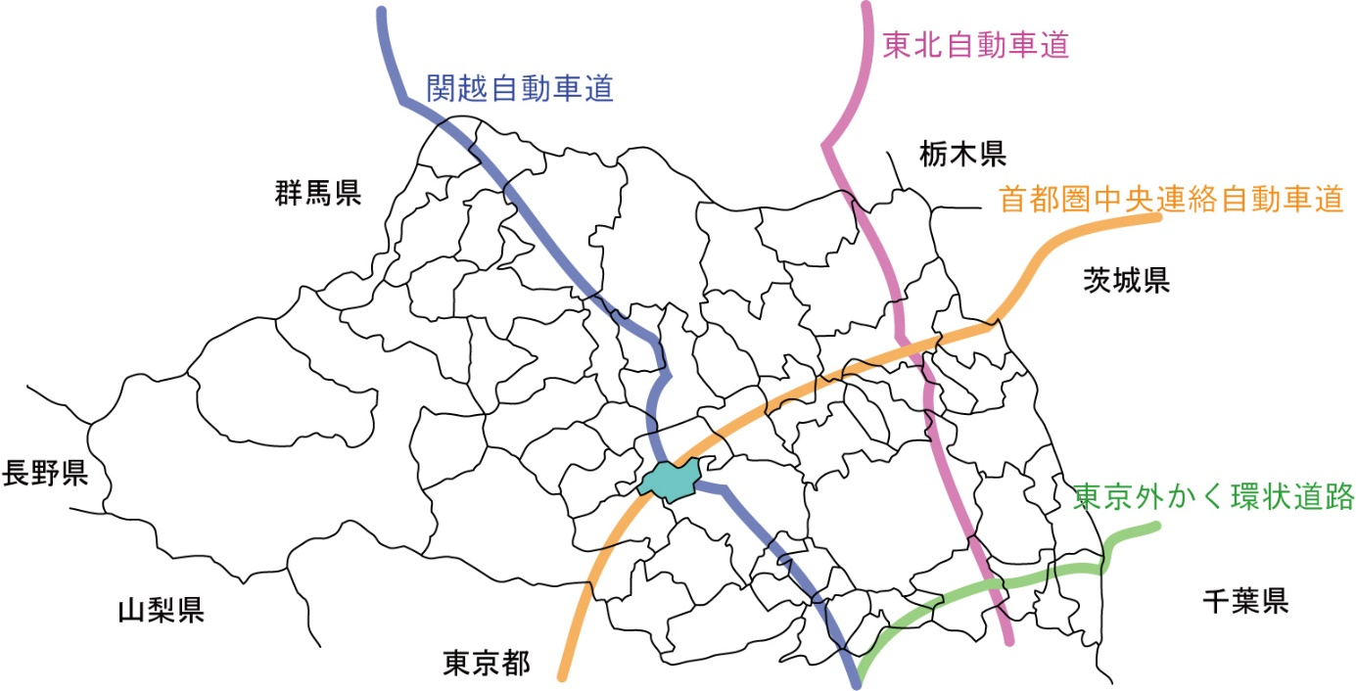
２ 第２期特定健康診査等実施計画の考察
（１）特定健康診査
①特定健康診査の目標と実績
【表1】目標値
 | 25年度 | 26年度 | 27年度 | 28年度 | 29年度
目標受診率 | 40％ | 45％ | 50％ | 55％ | 60％

【表2】実績
 | 25年度 | 26年度 | 27年度 | 28年度
対象者数 | 13,313人 | 13,327人 | 13,151人 | 12,658人
健診受診者数 | 4,927人 | 5,113人 | 5,108人 | 4,910人
受診率 | 37.0％ | 38.4％ | 38.8％ | 38.8％
市町村平均 | 35.5％ | 37.2％ | 38.6％ | 38.9％
出典：法定報告

②特定健康診査対象者数と受診者数、受診率の推移

人
出典：法定報告

第２期特定健康診査等実施計画で定めた受診率の目標値には、５年間を通して到達できない見込みとなっています。【表1】【表2】【図1】
【表3】特定健康診査男女別の受診率 （％）
出典：法定報告
 | 25年度 | 26年度 | 27年度 | 28年度 | 平 均
男 性 | 32.7 | 34.1 | 34.9 | 34.9 | 34.2
女 性 | 40.9 | 42.1 | 42.3 | 42.1 | 41.9
差 | 8.2 | 8.0 | 7.4 | 7.2 | 7.7

【図2】特定健康診査年齢階級別受診率の推移（男性）
出典：法定報告

出典：法定報告

男性は女性に比べて受診率が低く、平成２５年度から平成２８年度までの４年間の平均で、７．７ポイントの差が生じていますが、年々その差は小さくなっています。全体的に男女ともに若年層（４０歳代、５０歳代）の受診率が低い状況です。特に、男性の４０歳代、５０歳代前半では、１０％台の受診率となっています。【表3】【図2】【図3】

【図4】 メタボリックシンドローム該当者の割合の推移
資料 ＫＤＢシステム 「地域の全体像の把握」

【図5】 メタボリックシンドローム予備群該当者の割合の推移
資料 ＫＤＢシステム 「地域の全体像の把握」

特定健康診査の結果により、メタボリックシンドロームの該当者となった人の割合は、平成２５年度１４．４％、平成２８年度１５．１％で０．７ポイント増加していますが、県内市町村平均を下回っています。メタボリックシンドロームの予備群となった人の割合は、平成２５年度１１．７％、平成２８年度１２．１％で、０．４ポイント増加し、県内市町村平均を上回っています。【図4】【図5】

（２）特定保健指導
①特定保健指導の目標と実績
【表4】目標値
 | 25年度 | 26年度 | 27年度 | 28年度 | 29年度
目標実施率 | 20％ | 30％ | 40％ | 50％ | 60％

【表5】実績
 | 25年度 | 26年度 | 27年度 | 28年度
対象者数 | 587人 | 561人 | 600人 | 552人
指導実施者数 | 104人 | 79人 | 93人 | 75人
実施率 | 17.7％ | 14.1％ | 15.5％ | 13.6％
市町村平均 | 17.6％ | 16.1％ | 16.7％ | 17.9％
出典：法定報告

②特定保健指導実施率の推移と傾向
【図6】特定保健指導実施率の推移

出典：法定報告

平成２５年度の実施率は、埼玉県市町村平均実施率を上回りましたが、平成２６年度以降は下回りました。実施率の向上を図るため、通知や電話による利用勧奨を行いましたが、実施率の目標値には、５年間を通して到達できない見込みとなっています。【表4】【表5】【図6】

【図7】年齢階級別動機付け支援対象者（男性） 【図8】年齢階級別動機付け支援終了者（男性）

出典：法定報告
出典：法定報告

【図9】年齢階級別動機付け支援対象者（女性） 【図10】年齢階級別動機付け支援終了者（女性）

出典：法定報告
出典：法定報告

特定保健指導（動機付け支援）の対象者は、男女ともに６５歳から６９歳の年齢層が多く、また、特定保健指導（動機付け支援）の終了者も６５歳から６９歳が多くなっています。【図7】【図8】【図9】【図10】

